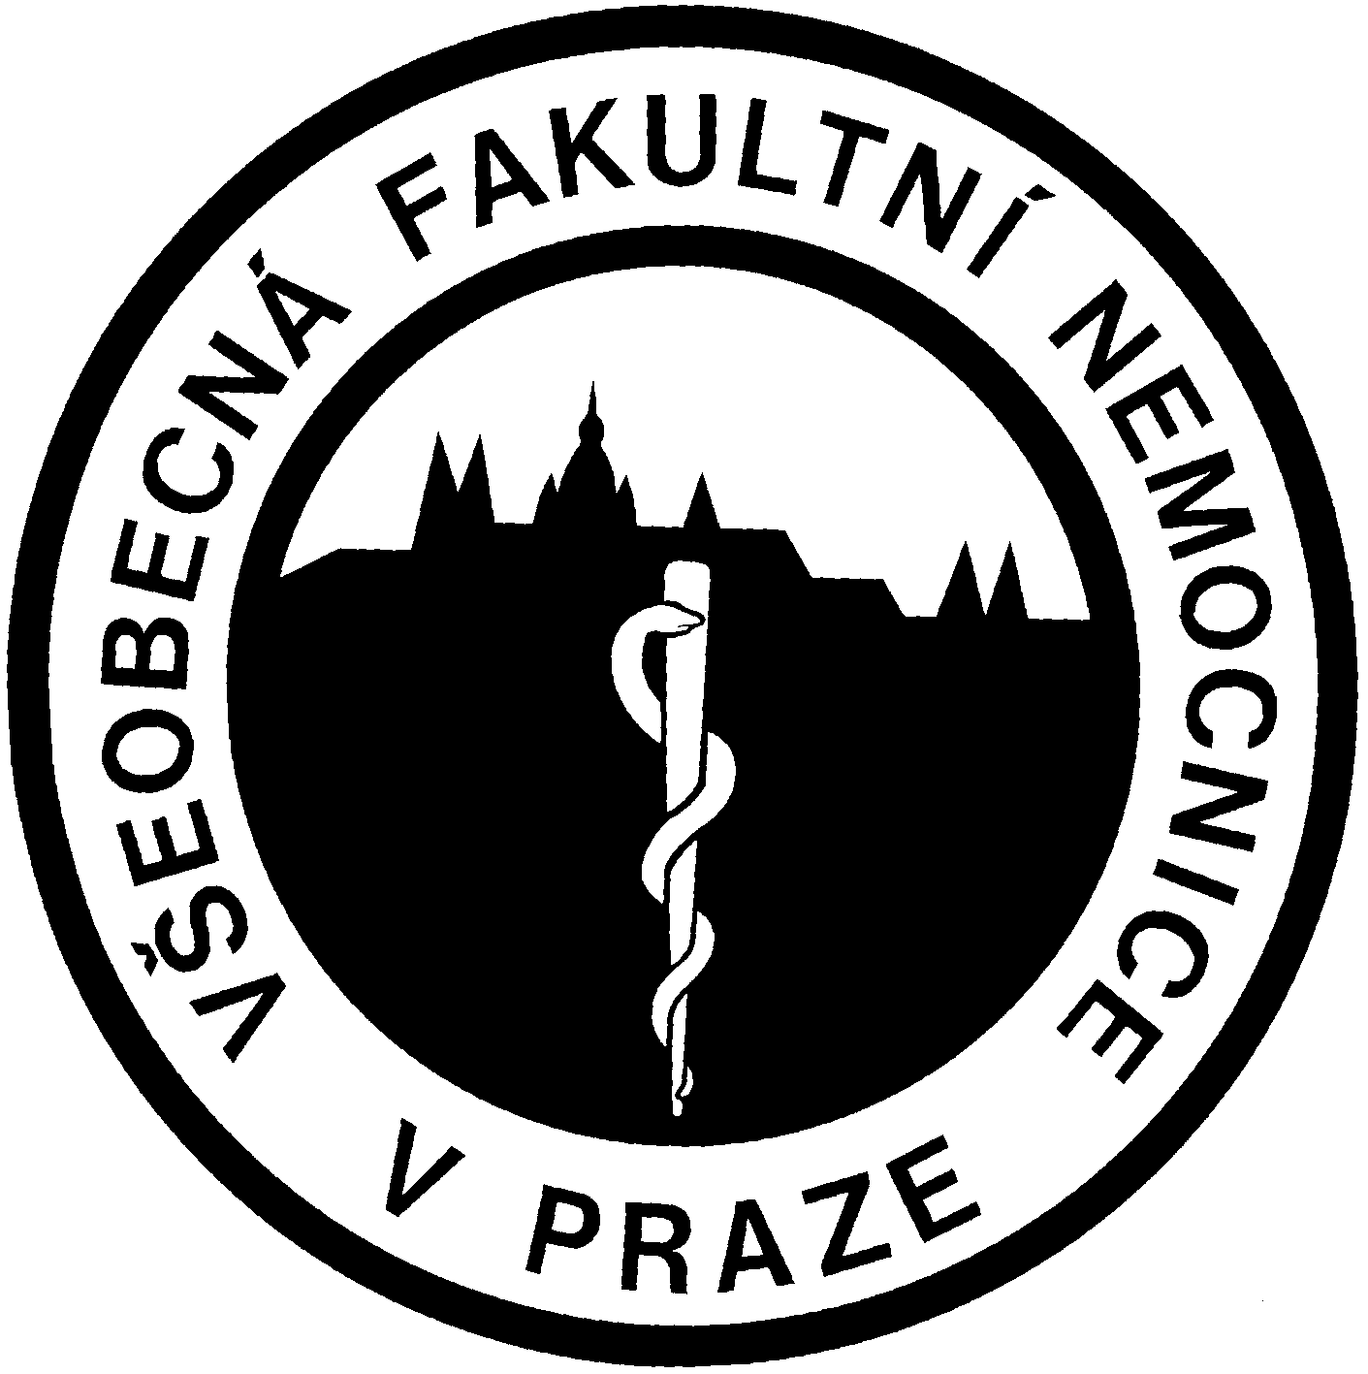

Evropský sociální fond
Praha & EU: Investujeme do vaší budoucnosti

Kateřinská zahrada
chráněné pracoviště a integrační centrum ve VFN v Praze
projekt č. CZ.2.17/2.1.00/31258

Vážení přátelé a spolupracovníci,

manažer projektu a realizační tým projektu Vás srdečně zvou na

konferenci a workshop

U příležitosti významného dne 27. srpna 2009 Vám nabízíme příležitost blíže se seznámit s projektem, který organizuje a zajišťuje podporované zaměstnávání, integrační aktivity s cílem zlepšit postavení klientů na trhu práce, návrat a udržení se na trhu práce.
Také Vám nabídneme možnost, nahlédnout do prostor projektu - Chráněných dílen, kde se konference a workshop bude konat.
Termín a místo konání:
- 27. 08. 2009 Učebna v Kateřinské zahradě

Program:
- 14,00 hod. Zahájení
Prezentace projektu
Ukázka kurzu
- 15,00 hod. Workshop na téma: Nácvik sociálních dovedností Diskuse a závěr

Těšíme se na Vaší návštěvu.

Mgr. Eva Hotmarová
manažer projektu

